1 a. Effectue le programme de construction suivant sur la figure de droite.
• Trace une demi-droite [Ax) ne passant pas par B.  • Choisis une longueur et reporte-la 5 fois sur [Ax), à partir de A.  • Nomme , , , et les points ainsi construits.  • Trace la droite .  • Trace les parallèles à passant par , , et . | 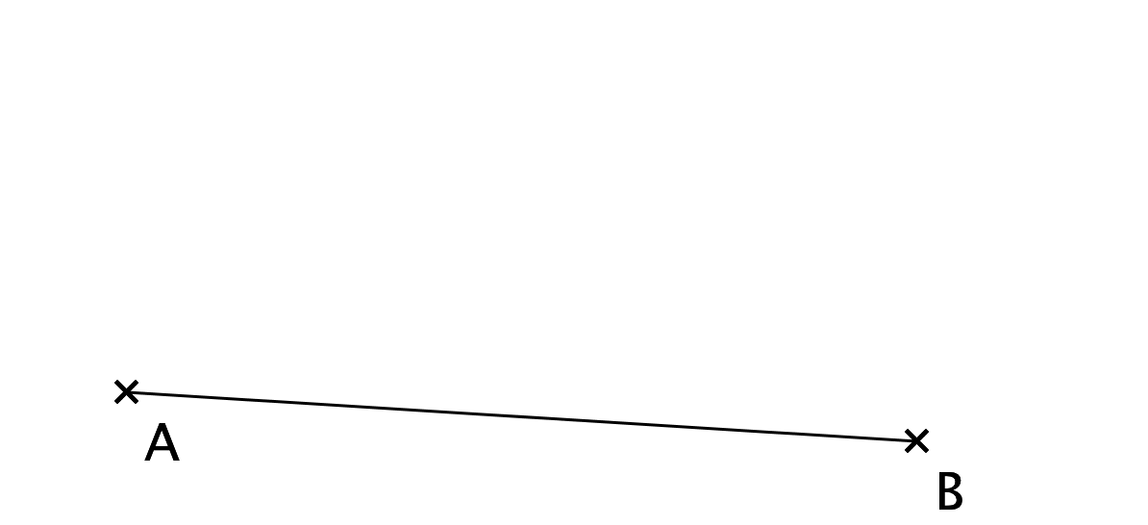
Marque les points , , et , points d'intersection des droites tracées avec .
b. Complète . Justifie : _______________________________________________
___________________________________________________________________________
Complète : ; ; .
On peut aussi écrire ; ; ;
2 Trace les segments suivants et effectue les constructions demandées. Il faut de la place...
Effectue les mesures nécessaires pour confirmer tes constructions.
• tel que ; partage ce segment en 7 segments de même longueur,
• tel que ; place M sur tel que ,
• tel que ; place N sur tel que ,
• tel que ; place P sur tel que ,
• tel que ; place S sur tel que .
Il y a peut-être plusieurs possibilités...

